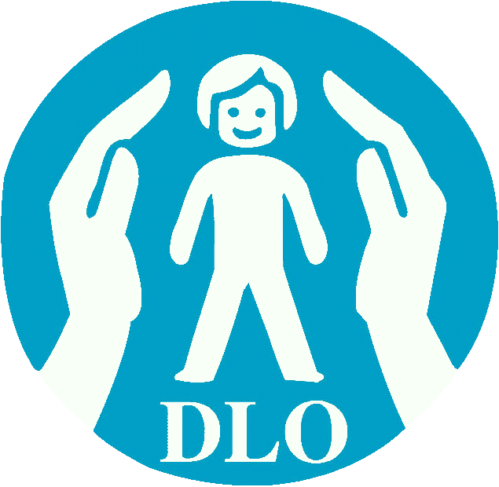
Region Sjælland
Arrangerer foredragsaften i Ringsted med Ole Flemming Pedersen
KAN OPDRAGELSE BLIVE TIL OPLEVELSE ?
en aften med en hel masse om :
- snot-forvirrede børn og tilhørende forældre
- forskel på opdragelse og pædagogik
- krav og konsekvenser
- servicering og forkælelse
- tæthed tillid og nærhed
- humor, ironi, fis og ballade.

Aftenens vil foregå i Ole Flemmings sædvanlige stil (bl.a. kendt fra ”Har du talt med dit barn i dag?) hvor emnerne serveres både nærværende og seriøst, men så absolut med et glimt i øjet og plads til et godt grin.
Tid: Mandag den 31. maj 2010 kl. 19 – 21.30
Sted: Ringsted Vandrerhjem, Sct. Bendtsgade 18, 4100 Ringsted (max. 80 personer)
Målgruppe: Forældre, bestyrelsesmedlemmer og personale i daginstitutioner
Pris og tilmelding: kr. 295,- pr person + moms incl. kaffe/the og sandwich.
Tilmelding institutionsvis til Kitt Rasmussen kitt.rasmussen@mail.dk senest , senest onsdag den 19. maj 2010.
Evt. spørgsmål til Joan Lundfort 55 44 40 31 eller Michael Engell Hansted 57 61 75 55

